文档状态： | 文档编号：
[ ] Draft  [√] Released  [ ]Modifying | 编 撰：
 | 编撰日期：
 | 保密级别：
 | 文档版本： | 1.0.0

项目名称
（The English Name）
项目开发计划书

XXX项目小组
修订表

编号 | 生成版本 | 修订人 | 修订章节与内容 | 修订日期
1 | 1.0 | 兰德涵 | 初始化所有章节
2
3
4
5

审批记录

版本 | 审批人 | 审批意见 | 审批日期
1.0.0

目 录
1 引言 1
1.1 编写目的 1
1.2 项目背景 1
1.3 术语和缩写词定义 1
1.4 参考资料 1
2 项目概述 1
2.1工作内容 1
2.1.1项目软件过程定义 1
2.1.2定义生命周期 2
2.1.3任务简述 3
2.1.4规模估计 3
2.1.7软件工程设备和支持工具 3
2.1.8项目风险计划 4
2.4交付物 4
2.4.1软件工作产品 4
2.4.2运行环境 4
2.4.3服务 4
2.4.4验收标准 4
3 实施计划 5
3.1任务分解和进度安排 5
3.2沟通 5
3.3.1相关组或个人职责 5
3.3.2组间关系 5
3.4 预算 6
4 附录A 评审结论 6
5 附录B 项目计划变更控制 7

引言

编写目的
本文档旨在为"先锋互联"SaaS CRM系统项目制定详细的开发计划，明确项目目标、范围、进度、资源和风险控制策略，为项目团队提供清晰的工作指导和管理依据。
具体目标包括：
明确项目背景、目标和验收标准
定义项目范围和工作内容
制定详细的项目实施计划和进度安排
规划项目资源配置和预算
建立项目风险控制和质量管理机制

项目背景
项目名称:先锋互联 SaaS CRM 系统
开发者:兰德涵小组

目标用户:成千上万的中小企业，特别是那些希望以较低成本获得高效客户关系管理工具的企业用户。
项目提出原因:SaaS模式的CRM系统以其"开箱即用"、按需订阅、免维护的特性，完美契合了中小企业对低成本、高效率管理工具的需求。本项目旨在开发一套以企业入驻、内部组织和客户管理为核心功能的SaaS CRM系统，帮助中小企业快速构建起客户管理的数字基础设施。
市场分析： 中国CRM市场正处于高速发展阶段，2024年市场规模已达258亿元，预计2026年将突破385亿元，年复合增长率超过20%。当前市场渗透率仅10%左右，远低于美国70%的水平，存在巨大的未开发市场潜力。

术语和缩写词定义
术语 | 解释说明
CRM | 客户关系管理系统，用于管理企业与客户之间的交互和关系
SaaS | 软件即服务，通过互联网提供软件应用的模式
MVP | 最小可行产品，包含核心功能的最简版本
PO | 产品负责人，负责产品需求和优先级
SM | 敏捷教练，负责团队流程和障碍清除
多租户 | 单个软件实例为多个客户组织服务的架构
RBAC | 基于角色的访问控制权限模型

参考资料
- 《需求规格说明书》
- 《项目可行性分析报告》
- 《技术方案设计文档》
- CMMI三级认证标准
- 敏捷软件开发宣言
- OWASP Top 10 安全漏洞防护指南

项目概述

2.1工作内容

2.1.1项目软件过程定义
描述本项目开发使用的模式，比如：Scrum、敏捷、CMMI等；确定在项目中都是要做哪些活动，比如：需求收集、需求分析、产品策划、开发等。结合选择的开发模式，这些活动之间的关系是怎么样的。下图是两个示例，根据自己项目整理的长篇故事及特性/项目的实际情况及授课的指导完成相关过程的确定：
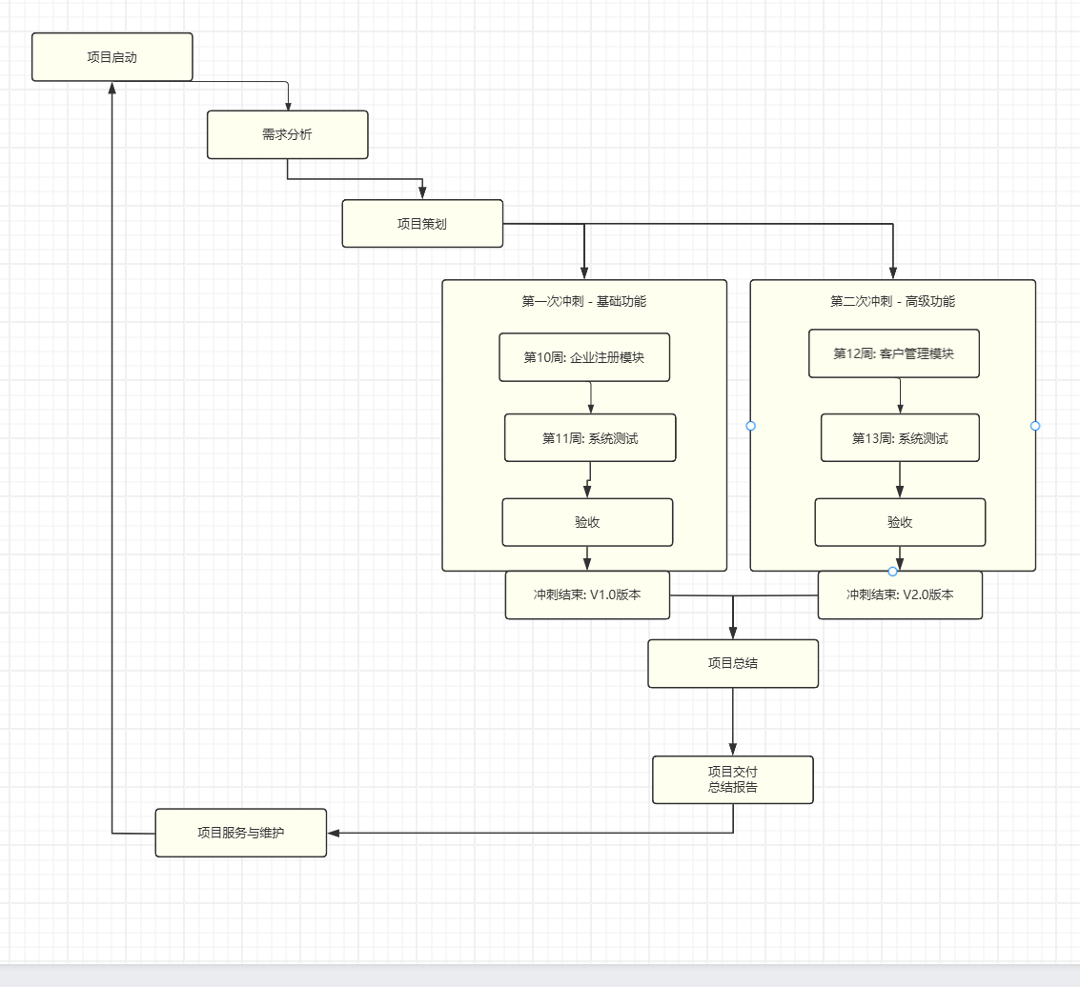

本项目采用敏捷Scrum开发模式，结合CMMI三级过程管理要求，实施迭代式开发。每个冲刺周期为2周，包含需求梳理、开发、测试和评审四个主要活动。
开发流程：
需求分析 → 产品策划 → UI设计 → 开发实现 → 测试验证 → 上线部署

2.1.2定义生命周期
项目采用迭代式开发生命周期，分为以下阶段：
初始阶段（第5-6周）：需求分析与架构设计
细化阶段（第7-11周）：前期部分大体框架搭建
第一冲刺（第11-12周）完成企业注册模块
第二冲刺（第13-14周）完成客户管理模块
交付阶段（第16周）：系统验收与上线部署

2.1.3任务简述
本项目主要工作包括开发三大核心模块：
企业入驻与认证模块：实现企业在线注册、信息审核
组织权限管理，套餐收费模块：构建组织架构和基于角色的权限控制系统，用于平台收费模块
客户信息管理模块：实现客户档案管理和敏感数据加密保护

2.1.4规模估计
以调查和分析的长篇故事或特性/功能为参照，对其初始规模（大小）进行估计；对于熟悉敏捷开发的小组可以采用故事点来衡量；对于初些接触敏捷开发的小组，建议采用开发用的大体天数来衡量。建议使用敏捷估算的方法来估算。
长篇故事/功能编号 | 长篇故事/功能编号 | 规模大小及单位 | 估计说明
36260 | 长篇故事——企业入驻与认证​ | 35功能点 | 包含注册、审核、租户隔离等功能
36154 | ​《沙箱之上：一家制造企业的CRM突围战》 | 42功能点 | 包含客户档案、联系人管理、数据加密
36265 | 长篇故事——《无缝交接：CRM系统如何化解离职危机》​ | 28功能点 | 包含组织架构、角色权限、用户管理
注：估算规模时要考虑到完成直至功能交付所有工作内容所用的工作量，包括：需求分析、产品策划、UI设计、开发、测试、上线等内容。

2.1.5 工作量估算
根据估算得到的软件规模，进行工作量的估算。估算的内容包括：
项目管理活动：项目跟踪、例会、评审等工作量，按项目经理经验值或参考历史数据进行估算；
项目支持活动：配置管理、测试活动等工作量，测试人员协助项目经理按经验值或参考历史数据进行估算；
技术活动：估算出开发相关需求模块的工作量，个人估算采用经验值，汇总时采用Delphi估算法。
工作类别 | 工作量(人天) | 估算依据
项目管理 | 5 | 项目跟踪、例会、评审等
开发工作 | 20 | 前后端开发、数据库设计等
测试工作 | 3 | 功能测试、性能测试、安全测试
文档编写 | 2 | 技术文档、用户手册等
总计 | 30 | 人天

2.1.6 软件开发工具和资源
- 逐项列出该项目开发过程中和运行时必需的计算机系统支持，包括计算机、外围设备、通讯设备以及必须的系统软件、支持软件。
- 估计为完成项目应具备的人力资源。
- 开发单位已具备的条件以及尚需创造的条件
- 软硬件资源
软硬件资源名称 | 级别 | 详细配置 | 到位时间和获取方式 | 用途
CodeWave平台 | 关键 | 团队版 | 学校提供 | 低代码开发
云服务器 | 关键 | 4核8G | 腾讯云学生套餐 | 生产环境
测试服务器 | 普通 | 2核4G | 腾讯云学生套餐 | 测试环境
MySQL数据库 | 关键 | 5.8版本 | 云服务提供 | 数据存储
- 人力资源
人力资源 | 角色 | 到位时间和获取方式
1人 | 产品经理(PO) | 第5周 团队成员兼任
1人 | 敏捷教练(SM) | 第5周 团队成员兼任
2人 | 后端开发 | 第5周 团队成员
2人 | 前端开发 | 第5周 团队成员
2人 | 测试工程师 | 第5周 团队成员

2.1.7项目风险计划
说明可能影响项目的关键问题，如设备条件、技术难点或其他风险因素，并进行估计，可以使用Azure DevOps的Scrum进程模型中障碍来进行记录，分类标记为：项目风险。
风险项描述 | 影响度(I) | 概率（P） | 等级 | 应对策略与措施 | 规避措施 | 责任人
CodeWave功能限制 | 高 | 中 | 高 | 测试功能边界，准备替代方案 |  | 后端A
开发时间冲突 | 中 | 高 | 中 | 避开考试期，建立轮值机制 |  | SM
需求变更频繁 | 高 | 中 | 高 | 建立变更控制流程 |  | PO
性能不达标 | 中 | 中 | 中 | 早期性能测试，优化架构 |  | 后端B

2.2交付物

2.2.1软件工作产品
列出需交付的程序名称、所用的语言及存储形式并扼要说明每个程序的功能、特别需求数，可以参照2.1.4中的列表来编写。
- 用户类工作产品：可运行的SaaS CRM系统，用户操作手册，管理员维护手册
- 过程类工作产品：需求规格说明书，系统设计文档，测试报告和用例
- 工程类工作产品：源代码和配置文档，数据库设计文档，部署和安装手册
- 相关组工作产品：暂无

2.2.2运行环境
硬件环境：
云服务器：4核8G内存
存储空间：100GB SSD
网络带宽：5Mbps
软件环境：
操作系统：Windows11
数据库：MySQL 5.7
运行环境：Node.js 14+

2.2.3服务
系统部署和初始化，配置用户操作培训（线上），3个月免费技术，支持系统使用问题解答

2.2.4验收标准
功能验收标准： 企业注册审核流程畅通，数据隔离准确率100% 权限配置实时生效，越权访问阻止率100% 客户信息加密存储，敏感数据保护完整
性能验收标准： 页面加载时间≤3秒 支持100个并发用户 系统可用性≥99.9%
质量验收标准： 代码测试覆盖率≥80% 系统缺陷密度≤0.5个/千行代码 用户满意度评分≥4.5分实施计划

3.1任务分解和进度安排
按层次将项目开发中各个阶段（如需求分析、产品策划等）或交付阶段，所需完成的工作进行分解，指明每项工作的负责人和参加者。列出项目开发各阶段的每项工作的预定起始日期和完成日期，交付期限。规定各项工作任务完成的先后顺序，并说明每项工作完成的标志性事件。
阶段 | 任务名称 | 开始时间 | 结束时间 | 参与人员 | 工作量（人天） | 工作成果（标志性事件）
基础框架搭建 | 技术框架搭建 | 第8周 | 第9周
 | 1.1 前端框架初始化 | 第8周 周一 | 第8周 周三 | 前端1、前端2 | 3 | Vue3+Element Plus环境搭建完成
 | 1.2 后端框架搭建 | 第8周 周一 | 第8周 周四 | 后端A、后端B | 4 | Spring Boot+MyBatis框架就绪
 | 1.3 数据库设计与创建 | 第8周 周三 | 第9周 周一 | 后端A、后端B | 3 | 数据库表结构创建完成
 | 1.4 基础权限系统开发 | 第9周 周二 | 第9周 周五 | 全体开发人员 | 5 | 用户登录和基础权限功能可用
冲刺一 | 企业注册模块开发 | 第10周 | 第12周
 | 2.1 企业注册前端页面 | 第10周 周一 | 第10周 周三 | 前端1 | 3 | 企业注册页面UI完成
 | 2.2 企业信息后端接口 | 第10周 周一 | 第10周 周四 | 后端A | 4 | 企业信息CRUD接口完成
 | 2.3 营业执照上传功能 | 第10周 周四 | 第11周 周二 | 前端1、后端A | 4 | 文件上传功能测试通过
 | 2.4 数据验证服务 | 第11周 周三 | 第11周 周五 | 后端A | 3 | 企业信息验证逻辑完成
 | 2.5 审核管理前端 | 第12周 周一 | 第12周 周三 | 前端2 | 3 | 审核列表页面完成
 | 2.6 审核流程后端 | 第12周 周一 | 第12周 周四 | 后端B | 4 | 审核状态管理接口完成
 | 2.7 邮件通知服务 | 第12周 周四 | 第12周 周五 | 后端B | 2 | 邮件发送功能集成完成
 | 2.8 冲刺一集成测试 | 第12周 周五 | 第12周 周五 | 测试1、测试2 | 1 | 企业注册全流程测试通过
冲刺二 | 客户管理模块开发 | 第13周 | 第15周
 | 3.1 客户管理前端框架 | 第13周 周一 | 第13周 周三 | 前端2 | 3 | 客户管理页面布局完成
 | 3.2 客户信息后端服务 | 第13周 周一 | 第13周 周四 | 后端B | 4 | 客户信息管理接口完成
 | 3.3 部门管理功能 | 第13周 周四 | 第14周 周二 | 前端1、后端A | 4 | 部门增删改查功能完成
 | 3.4 用户管理功能 | 第14周 周三 | 第14周 周五 | 前端2、后端B | 4 | 用户管理功能完成
 | 3.5 高级查询筛选 | 第15周 周一 | 第15周 周三 | 前端1、后端A | 4 | 多条件查询功能完成
 | 3.6 数据导入导出 | 第15周 周三 | 第15周 周四 | 前端2、后端B | 3 | Excel导入导出功能完成
 | 3.7 权限控制集成 | 第15周 周四 | 第15周 周五 | 全体开发人员 | 3 | 角色权限系统集成完成
 | 3.8 冲刺二系统测试 | 第15周 周五 | 第15周 周五 | 测试1、测试2 | 1 | 客户管理全功能测试通过
交付阶段 | 系统集成与部署 | 第16周 | 第16周
 | 4.1 系统集成测试 | 第16周 周一 | 第16周 周二 | 测试1、测试2 | 2 | 端到端集成测试完成
 | 4.2 性能优化与调试 | 第16周 周三 | 第16周 周四 | 全体开发人员 | 3 | 系统性能调优完成
 | 4.3 生产环境部署 | 第16周 周四 | 第16周 周五 | 后端A、后端B | 2 | 系统成功部署到服务器
 | 4.4 项目文档整理 | 第16周 周五 | 第16周 周五 | 全体成员 | 1 | 用户手册和技术文档完成
 | 4.5 项目验收交付 | 第16周 周五 | 第16周 周五 | 全体成员 | 1 | 客户验收签字确认

3.2沟通

沟通维度 | 负责人 | 参与人员 | 沟通方式 | 时间频率 | 主要内容和交付物
与指导老师沟通 | 兰德涵（SM） | 全体成员+指导老师 | 面对面会议 | 每周四上课 | 项目进度汇报、需求确认、项目验收
项目组内部沟通 | 兰德涵（SM） | 全体开发成员 | 平台文档+会议+群聊 | 每周四上课 | 任务进度、技术问题、代码评审、文档共享
技术方案沟通 | 黄楚彬 | 开发团队 | 数据表讨论+技术会议 | 每周四上课 | 架构设计、代码审查、技术难题解决
需求与验收沟通 | 郑一夫（PO） | 相关开发人员 | 平台文档+会议 | 按需进行 | 需求收集、原型确认、功能验收、用户培训

3.3.1相关组或个人职责
识别出和本项目组关联的组和个人（包括顾客或顾客代表，市场部，采购部，工程部，其他项目组或个人等），并说明和项目组的关系与职责。
相关组/个人 | 角色定位 | 与项目组关系 | 主要职责 | 接口人
指导老师 | 项目顾问 | 指导监督关系 | 1. 提供项目方向指导  2. 审核项目关键决策  3. 验收最终成果  4. 协调学校资源 | 兰德涵（SM）
项目开发组 | 执行团队 | 内部协作关系 | 1. 系统设计开发  2. 测试与部署  3. 文档编写维护 | 各模块负责人
测试组 | 质量保障 | 内部协作关系 | 1. 制定测试计划  2. 执行功能测试  3. 提交缺陷报告 | 测试负责人

3.3.2组间关系
逐项列出需由用户或其他组承担的工作和完成日期，包括由他们提供的条件和日期，以及完成这些工作的要求。
序号 | 事项 | 方式 | 计划时间 | 负责人 | 相关方
1 | 需求确认 | 会议 | 第8、12、15周 | 项目经理 | 指导老师
2 | 环境资源申请 | 邮件 | 第8周 | 后端A | 实验室
3 | 技术方案评审 | 会议 | 第9、11、14周 | 技术负责人 | 指导老师
4 | 成果演示 | 演示会议 | 第12、15周 | 项目经理 | 指导老师
5 | 用户验收测试 | 测试会议 | 第16周 | 产品负责人 | 用户代表
6 | 进度汇报 | 周报邮件 | 每周五 | 项目经理 | 指导老师
7 | 问题咨询 | 即时通讯 | 按需 | 技术负责人 | 技术专家
8 | 最终交付 | 验收签字 | 第16周 | 项目经理 | 指导老师

注：
- 事项：指需相关组和个人参与的项目事项，包括参与需求，解决技术问题，参与工作产品评审等。
- 方式：指采用何种方式进行互相交流，可包括：会议，文档，E_MAIL,电话，配置库等。
- 计划时间：是指预计沟通的具体时间(可以是具体日期如,某月某日,也可以是周期性如,每两周或是事件驱动,如评审完成时)；
- 负责人：指项目组中负责此项沟通工作的人员。
- 相关组和个人：指参与此项沟通工作的相关组和个人。

3.4 预算
逐项列出完成该项目所需要的经费预算及其来源，所需的劳务。

开支类别 | 主要开支项、用途 | 金额（元） | 时间
人力资源 | 开发团队人员补贴（6人 × 8周） | 4,800 | 第8-16周
软件成本 | 云服务器租赁（2个月） | 800 | 第10-16周
软件成本 | 域名注册与备案 | 200 | 第8周
软件成本 | 正版开发工具许可证 | 500 | 第8周
材料费 | 打印文档、用户手册 | 300 | 第16周
材料费 | 办公用品、存储设备 | 400 | 第8周
测试费用 | 第三方测试服务 | 600 | 第15周
培训费用 | 用户培训材料制作 | 200 | 第16周
其他费用 | 应急备用金 | 500 | 项目期间
总成本 |  | 8,300

附录A 评审结论
(1).高层经理及其它参评人员认真讨论并审批《项目计划》。
(2).如果是合同项目，可能还要请客户审批，视具体情况而定。
把评审的结果填写在此处，注意此处应当保持与《项目评审表》中的一致性。

附录B 项目计划变更记录
{ 项目名称 }
第N份 项目计划变更记录

项目计划变更申请
申请变更的  《项目计划》 | {输入名称，版本，完成日期等信息}
项目计划变更的原因
项目计划变更的内容
评估计划变更将对
项目造成的影响
项目经理签字
变更申请的审批意见
高级经理审批 | {审批意见}  [ √ ] 审批通过，可以修改《项目计划》  [ ] 审批不通过，按原《项目计划》执行  签字，日期
客户审批  （合同项目） | {审批意见}  签字，日期
更改项目计划
变更后的  《项目计划》 | {输入名称，版本，完成日期等信息}
项目经理签字
审批变更后的项目计划
高级经理 | {审批意见}  [ √ ] 审批通过  [ ] 审批不通过，重新修改《项目计划》  签字，日期
客户审批  （合同项目） | {审批意见}  签字，日期

